Съдържание

1. Увод 4

1.1 Въведение 4

1.2 Кратко описание на темата 4

1.3 Цели и очаквани резултати 4

Очакваните резултати от проекта включват: 5

2. Цел на проекта и задачи 6

2.1 Цел на проекта: 6

2.2 Задачи: 6

2.2.1 Проучване на основите на JavaScript: 6

2.2.2 Изучаване на jQuery: 6

2.2.3 Изследване на Vue.js: 6

2.2.4 Анализ на съществуващи приложения: 7

2.2.5 Разработка на уеб приложението: 7

2.2.6 Тестване и оптимизация: 7

3. Описание на JavaScript 8

3.1 Основи на JavaScript: 8

3.2 Структура и синтаксис: 8

3.2.1 Основни елементи на синтаксиса 9

3.2.2 Структура на скрипта 9

3.2.3 Области на обхват и видимост 10

3.2.4 Структурни конструкции 10

3.2.5 Обекти и масиви 10

3.3 Основни концепции и функционалности: 11

3.3.1 1. DOM (Document Object Model) 11

3.3.2 AJAX (Asynchronous JavaScript and XML) 12

3.4 Използване на библиотеки: 13

3.4.1 jQuery 13

3.4.2 Vue.js: 14

4. Използване на jQuery 16

4.1 Въведение в jQuery 16

4.1.1 Основи на jQuery 16

4.1.2 Селектори в jQuery 17

4.1.3 Манипулация на DOM с jQuery 18

5. Vue.js за реактивност 19

5.1 Въведение в Vue.js 19

5.2 Основни концепции на Vue.js 19

5.2.1 Компоненти 19

5.2.2 Шаблони 20

5.2.3 Директиви 20

6. Анализ на известни решения 21

6.1 Въведение 21

6.2 React 21

6.2.1 Основни характеристики: 21

6.3 Angular 22

6.3.1 Основни характеристики: 22

7. Реализация 23

7.1 Архитектура и структура на приложението 23

7.2 Обработка и валидация на данните 24

7.3 Изчисление на основните параметри (BMI, BMR, калорийна нужда) 25

7.4 Управление на потребителския интерфейс и слайдер 26

7.5 Инициализация на приложението 27

7.6 Обобщение 28

8. Заключение 28

8.1 Изводи от разработката 28

8.2 Предложения за доразвиване на проекта 29

9. Литература: 31

# Увод

## Въведение

В последните години, напредъкът в технологиите и уеб разработката става все по-добре осезаем и ключов за ежедневието на потребителите. Развитието на адаптивни и интерактивни уеб приложения предоставя нови възможности за управление на личния фитнес и здравословния начин на живот. Настоящият дипломен проект е насочен към разработването на уеб приложение, специализирано за фитнес програми и тренировки, с основен акцент върху използването на JavaScript, jQuery и Vue.js.

## **Кратко описание на темата**

Темата на проекта се фокусира върху създаването на платформа, която да подпомага потребителите в разработването и следването на персонализирани хранителни режими. Приложението ще предлага интуитивно решение за планиране на хранене, а също така ще включва функционалност за изчисляване на Индекса на телесната маса (BMI). Тази информация ще бъде от полза за потребителите, които желаят да проследяват своето физическо състояние и напредък в тренировки.

## Цели и очаквани резултати

Основната цел на дипломния проект е да се изгради интуитивно и удобно уеб приложение, което да предоставя следните функционалности:

* **Персонализирани хранителни режими**: Потребителите ще получават адаптирани хранителни планове, основани на индивидуалните им зависимости и цели, с цел да улеснят постигането на здравословен режим.
* **Изчисляване на BMI**: Уеб платформата ще предлага инструмент за изчисляване на Индекса на телесната маса, който ще подпомага потребителите в оценката на техния физически статус. Тази функция ще бъде интегрирана с лесен за използване интерфейс, предоставящ полезна информация относно здравословното тегло.
* **Добавяне на тренировки**: Приложението ще позволява потребителите да добавят, редактират и следят своите тренировки, като предоставя информация и съвети за ефективни физически упражнения.

### Очакваните резултати от проекта включват:

* Основно проучване на JavaScript, jQuery и Vue.js, за да се придобият необходимите знания за разработването на уеб приложението.
* Създаване на интуитивен интерфейс, адаптиран за различни устройства, който да осигури удобно и лесно взаимодействие за потребителите.
* Събиране на обратна връзка от потенциални потребители, за да се оптимизират функционалностите и да се подобри общото потребителско преживяване.

Чрез успешното изпълнение на тези задачи, проектът не само ще демонстрира овладяването на практическите умения в програмирането, но ще предостави и важен инструмент за потребители, които искат да подобрят своето фитнес представяне и хранителни навици. Интеграцията на иновации в разработката на приложението цели да осигури качествено потребителско изживяване и да насърчи ангажираността на потребителите. Съсредоточаването върху функционалността и визуализацията на данни ще позволи на приложението да бъде полезно за различни целеви групи от потребители, независимо от техния опит като атлети.

# Цел на проекта и задачи

## Цел на проекта:

Целта на дипломния проект е да се създаде адаптивно уеб приложение, предназначено за фитнес програми и тренировки, което да демонстрира уменията и познанията ми в използването на JavaScript, jQuery и Vue.js. Проектът цели да предостави интуитивно и лесно за употреба решение, което да отговаря на нуждите на потребителите, стремящи се да следят своето физическо състояние и напредък в тренировките.Чрез интеграцията на различни технологии, проектът ще показва как клиентската страна може да бъде оптимизирана за по-добро потребителско преживяване. Уеб приложението трябва да осигури не само функционалност, но и естетика, за да привлича интереса на потребителите и да ги мотивира да го използват редовно.

## Задачи:

### Проучване на основите на JavaScript:

* + Изучаване на синтаксиса и основните концепции на JavaScript, например променливи, функции, масиви и обекти.
  + Разбиране на начина, по който JavaScript взаимодействува с HTML и CSS, за да позволява динамична модификация на уеб страниците.

### Изучаване на jQuery:

* + Изучаване на библиотеката jQuery, която улеснява работата с DOM елементи, манипулация на HTML и CSS, както и обработка на събития.
  + Разработка на примери, илюстриращи как jQuery подобрява интерактивността на уеб приложението, внедрявайки анимации и ефекти.

### Изследване на Vue.js:

* + Изучаване на концепцията за реактивност и компонентна архитектура, присъща за Vue.js.
  + Създаване на различни компоненти, които да обработват данни и да взаимодействат с потребителския интерфейс по прост и интуитивен начин.

### Анализ на съществуващи приложения:

* + Извършване на анализ на аналогични фитнес приложения на пазара, за да се идентифицират успешните им функции и области, които могат да бъдат подобрени.
  + Събиране на информация относно удобството на интерфейса, функционалността и как те ангажират потребителите.

### Разработка на уеб приложението:

* + Проектиране и имплементиране на функционалностите на приложението, като регистрация на потребители, добавяне на тренировки и визуализиране на напредъка.
  + Интеграция на мобилен адаптивен дизайн, който да осигури оптимално преживяване на потребителите на различни устройства.

### Тестване и оптимизация:

* + Провеждане на тестове за функционалност и потребителска удовлетвореност, за да се идентифицират евентуални проблеми и да се оптимизира производителността на приложението.
  + Събиране на обратна връзка от потребители с цел доразвиване на функционалностите и подобряване на потребителското преживяване.

С успешното изпълнение на тези задачи, проектът не само ще демонстрира придобитите знания и умения в програмирането, но и ще предложи стойностно решение, което да бъде полезно за потребителите, желаещи да следят своето фитнес развитие.

Целта и задачите на дипломния проект ясно определят посоката и обхвата на работата, която ще бъде извършена. Те предвиждат конкретни стъпки, които ще водят до успешното разработване на иновативно фитнес приложение, което може да се използва както от начинаещи, така и от напреднали атлети. Съсредоточаването върху теоретичната основа и практическите приложения ще осигури пълноценен и завършен проект.

# Описание на JavaScript

JavaScript е един от основните езици за програмиране на уеб страници и играе ключова роля в съвременната уеб разработка. Създаден през 1995 г., JavaScript е динамичен език, който поддържа обектно-ориентирано и функционално програмиране, и е основен компонент на уеб технологията, заедно с HTML и CSS.

## Основи на JavaScript:

JavaScript е интерпретиран език, което означава, че кодът не се компилира преди изпълнение, а се интерпретира от браузъра в реално време. Това прави JavaScript идеален за интерактивни уеб приложения. Въведението на JavaScript в HTML страници става чрез <script> тагове. Основните конструктивни елементи на JavaScript включват:

* **Променливи** – JavaScript поддържа различни типове променливи, включително числа, низове и булеви стойности. Променливите се декларират с ключови думи var, let и const.
* **Функции** – Функциите в JavaScript са основни блокове на код, които могат да бъдат извиквани многократно. Те могат да приемат аргументи и да връщат стойности.
* **Условни конструкции** – JavaScript позволява използването на условни конструкции като if, else, и switch, за да се определят потоците на изпълнение на програмата.
* **Цикли** – Конструкции като for, while, и do...while позволяват на разработчиците да изпълняват блокове от код многократно.

## Структура и синтаксис:

Структурата и синтаксисът на JavaScript определят как се пише и организира кодът, което е основополагающо за неговото правилно функциониране. Разбирането на синтаксиса е важно за правилното изграждане на програми и приложения, които се изпълняват в браузъра. Ето ключовите компоненти на структурата и синтаксиса на JavaScript: Че всичките инструкции трябва да завършват с точка и запетая (;), но не е задължително, тъй като JavaScript поддържа автоматично добавяне на точки и запетаи.

### Основни елементи на синтаксиса

JavaScript синтаксисът се основава на правила, които определят как се форматират кодовите конструкции. Стандартните елементи включват:

* **Идентификатори**: Имената на променливи, функции, класове и други елементи. Те могат да съдържат букви, числа, долни черти (_) и знака за долар ($), но не могат да започват с число. JavaScript е регистърно чувствителен, така че myVar и myvar са различни идентификатори.
* **Ключови думи**: Думите, запазени от JavaScript (като function, var, let, const, if, else, return), не могат да бъдат използвани за именуване на идентификатори. Те служат за определяне на структури и функционалности на езика.
* **Спецификатори**: Знаци, които определят структурата на изразите, като например точки и запетаи (;), фигурни и кръгли скоби ({}, ()). Точките и запетайките завършват изразите, докато скобите определят блокове код или аргументи за функции.

### **Структура на скрипта**

JavaScript кодът обикновено е организиран по следния начин:

* **Декларации на променливи**: Често на върха на скрипта, с цел да се инициализират данните, които ще се използват по-късно.
* **Функции**: Дефинирани след променливите; функцията е основният елемент на повторно използване на код. Всички функции могат да бъдат извиквани по всяко време след тяхното определение.
* **Събитийни обработчици**: Често се добавят в края на скрипта, за да се осигури интерактивност на приложенията, напр. регистрирането на събития (кликания на бутон и др.).
* **Коментари**: Документиране на кода, важна част от структурата, използваща // за едноредови коментари и /* ... */ за много редови коментари. Те помагат на другите разработчици (или на самия автор) да разберат целта на определени части от кода.

### Области на обхват и видимост

JavaScript има два основни типа обхват: глобален и локален. Глобалните променливи са достъпни навсякъде в кода, докато локалните променливи (депозирани в функции) са достъпни само в рамките на тях. Понимание за обхвата на променливите е важно за правилното управление и взаимодействие между различни части от кода.

### Структурни конструкции

JavaScript предлага контролни структури, които управляват потока на изпълнение на програмата:

* **Условни конструкции**: С if, else if и else се оценяват условия за изпълнение на block code в зависимост от истинността на условие. switch операторът също предоставя начин за сравняване на изрази срещу произволни стойности.
* **Цикли**: JavaScript поддържа for, while, и do...while цикли, които изпълняват блок от код многократно. Тези конструкции позволяват на разработчиците да обхождат масиви или да изпълняват код, докато определени условия се изпълняват.

### Обекти и масиви

Обектите и масивите са основни структури данни в JavaScript.

* **Обектите** се състоят от ключ-стойност двойки и служат за съхранение на състоянието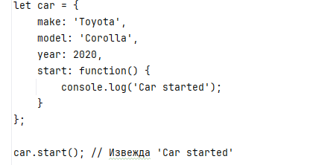
* **Масивите** са обекти с числови индекси, които позволяват съхранение на списъци с елементи. Те предлагат множество вградени методи за манипулация и работа с данни.

## Основни концепции и функционалности:

JavaScript (често съкращаван като JS) е основен компонент на съвременната уеб разработка, който предоставя множество концепции и функционалности, позволяващи изграждането на интерактивни и динамични уеб приложения. В следващите редове ще разгледаме подробно основните концепции и функционалности на JavaScript.

### 1. DOM (Document Object Model)

1. **Какво е DOM?**  
   DOM е стандартен интерфейс за достъп и манипулация на HTML и XML документи. Той представя структурата на документа под формата на дърво, където всеки елемент на страницата (текст, изображения, заглавия и т.н.) е представен като възел.
2. **Функции на DOM**:

* Позволява динамично добавяне, изтриване или промяна на елементи в документа.
* Поддържа взаимодействия с потребителите посредством обработка на събития.
* Удобен за манипулативни операции, като например промяна на стиловете, класовете или атрибутите на елементите.

**Пример:**



1. **Събития**

* **Какво представляват събитията?**Събитията са действия или състояния, които браузърът може да разпознае, като клик на мишката, натиска на клавиши, движение на мишката и др.
* **Обработка на събития**:  
  JavaScript позволява на разработчиците да задават функции, които да реагират на определени действия на потребителя. Пример за това е добавянето на "слушатели" на събития.

**Пример:**

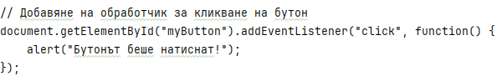

### AJAX (Asynchronous JavaScript and XML)

1. **Какво е AJAX?**  
   AJAX е техника, която позволява на уеб приложения да извършват асинхронни заявки към сървъра без да презареждат страницата. Това е от съществено значение за подобряване на потребителското изживяване.
2. **Как работи AJAX:**В основата на AJAX е обектът XMLHttpRequest, който използва HTTP заявки, за да предава данни между клиента и сървъра.

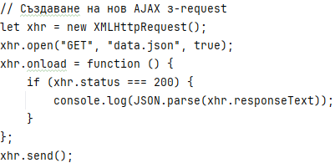

## Използване на библиотеки:

JavaScript разширява своите възможности чрез библиотеки и фреймворкове. Две от най-популярните библиотеки, които ще разгледаме в дипломния проект, са jQuery и Vue.js.

### jQuery

jQuery е бърза и малка библиотека за JavaScript, предназначена да улесни манипулацията на HTML документи, обработката на събития, анимацията и взаимодействието с AJAX. Разработена от Джон Резиг през 2006 г., jQuery бързо стана основен инструмент за много уеб разработчици, благодарение на своята простота, интуитивен синтаксис и широк набор от функции.

#### Основни характеристики на jQuery:

* **Оптимизация наDOM манипулациите**: jQuery предоставя прост и ефективен начин за изтегляне и манипулиране на DOM елементи. С jQuery, манипулацията на съдържанието и структурата на страниците става по-лесна, като много от повтарящите се задачи в JavaScript могат да бъдат изпълнени с по-малко код.
* **Обработка на събития**: jQuery улеснява регистрирането и обработката на събития (като кликвания на мишката, натискания на клавиши и др.) с интуитивни методи, които позволяват на разработчиците бързо да добавят интерактивност към своите приложения.
* **Анимации и ефекти**: Библиотеката предлага вградени методи за анимация, преминаване на елементи и добавяне на визуални ефекти, които значително подобряват уеб интерфейсите.
* **Поддръжка за AJAX**: jQuery прави лесно изпълнението на асинхронни HTTP заявки чрез метода .ajax(), което позволява динамично обновяване на уеб страници без презареждане.

#### Предимства на jQuery:

* **Лесен за научаване**: Простият синтаксис на jQuery позволява бързо усвояване, особено за разработчици, които тепърва започват.
* **Широка съвместимост**: jQuery е проектиран да работи с различни браузъри, което елиминира нуждата от справяне с специфични за браузъри проблеми.
* **Активна общност**: Голяма база данни на потребителите означава много ресурси, уроци и библиотеки, които разработчиците могат да използват.
* **Модулност**: jQuery позволява на разработчиците да създават разширения, които могат да се използват отново в други проекти.

### Vue.js:

Vue.js е прогресивен JavaScript фреймворк, предназначен за изграждане на интуитивни интерфейси и сложни уеб приложения. Създаден от Евън Ю и представен през 2014 г., Vue бързо спечели популярност заради своята простота, модулност и мощни функционалности, които улесняват разработката на динамични потребителски интерфейси.

#### Основни характеристики на Vue.js:

1. **Реактивност**:  
   Vue.js предлага реактивна система за управление на данните, която синхронизира моделите и интерфейса в реално време. Това означава, че всяка промяна в данните автоматично се отразява в потребителския интерфейс, без необходимост от вмешателство от разработчика.
2. **Компонентен архитектурен подход**:  
   Vue.js използва компонентен модел, който позволява на разработчиците да изграждат приложения от независими, многократни блокове, наречени компоненти. Всеки компонент може да съдържа собствена логика, стил и шаблон, което стимулира повторното използване и организираността на кода.
3. **Шаблони**:  
   Vue използва декларативен синтаксис за рендериране на данни с HTML шаблони. Той позволява размяна на динамично съдържание и взаимодействие с DOM чрез интегрирани директиви. Например, използването на v-if и v-for директиви позволява условно рендериране и итерация върху масиви от данни.
4. **Управление на състоянието**:  
   Vue.js предлага инструменти като Vuex за управление на глобалното състояние на приложението, което е и полезно за централизиране на данни и събития в сложни приложения.
5. **Vue Router**:  
   Библиотеката Vue Router предоставя функции за навигация между различни компоненти и страници на приложение. С нея разработчиците могат да структурираят многостранични приложения (SPA) и да управляват маршрутирането по елегантен начин.

#### Предимства на Vue.js:

* **Лесен за усвояване**: Vue.js има опростена синтактична структура, която го прави подходящ за начинаещи разработки, като същевременно е достатъчно мощен за напреднали приложения.
* **Гъвкавост**: Vue може да се интегрира лесно в съществуващи проекти и разработчици могат постепенно да го внедряват, без да правят драстични промени в кодовата база.
* **Бързина**: Vue.js е проектиран да бъде бърз и ефективен, като предлага бърза производителност както при рендериране, така и при реактивност.
* **Активна общност**: Vue има активна и растяща общност с множество ресурси, библиотеки и инструментариум, което помага на разработчиците.
* **Поддръжка за TypeScript**: Vue.js предлага пълна поддръжка за TypeScript, което улеснява разработката на приложения с типова проверка и подобрена поддръжка на кода.

# Използване на jQuery

## Въведение в jQuery

jQuery е бърза, малка библиотека за JavaScript, създадена, за да улесни манипулацията на HTML документи, обработката на събития, анимацията и взаимодействието с AJAX. Разработена от Джон Резиг през 2006 г., jQuery бързо се утвърди като стандартен инструмент сред уеб разработчиците, благодарение на своята простота, интуитивен синтаксис и огромната си функционалност. Въпреки новите JavaScript библиотеки и рамки, като React и Angular, jQuery остава важен инструмент за много уеб приложения, особено когато става въпрос за работа с по-стари кодови бази и уеб сайтове.

Едно от основните предимства на jQuery е неговият прост синтаксис, който позволява на разработчиците да извършват сложни манипулации на DOM с минимална количество код. С jQuery можем бързо и лесно да избираме, модифицираме и манипулираме HTML елементи, което улеснява разработването на интерактивни уеб приложения.

### Основи на jQuery

Инсталирането на jQuery е лесно и не изисква много усилия. Библиотеката може да бъде добавена в HTML документа, като се включи следният <script> таг в <head> секцията или в края на <body>:.



Тази линия свързва браузъра с последната версия на jQuery, което позволява на разработчиците да използват всички функции на библиотеката. За повече удобно използване, jQuery може да бъде изтеглен и хостван локално, което помага в ситуации, при които интернет връзката е ограничена.

След като библиотеката е включена в проекта, можете да започнете да работите с jQuery. Основната синтаксис на jQuery е лесен за запомняне. Например, за да се уверите, че документът е напълно зареден преди изпълнение на JavaScript кода, можем да използваме следния начин:

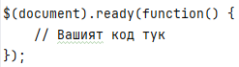

Тази функция гарантира, че кодът, който добавяме, ще се изпълни веднага след като целият документ е готов за манипулации. Тази особеност на jQuery е много важна, тъй като разрешава на разработчиците да контролират работата си с DOM, като се уверят, че необходимите елементи вече съществуват.

### Селектори в jQuery

Основата на работата с jQuery е селекторите. Селекторите се използват, за да избиране елементи от документа, които искаме да модифицираме. jQuery предлага богат набор от селектори, които ви позволяват да избирате по ID, класове, тагове и комбинации от тях. Например:

* **ID селектор**: Избира елемент по неговия ID:



* **Клас селектор**: Избира елементи по клас:



* **Таг селектор**: Избира всички елементи от определен тип:



* **Комбинирани селектори**: Можете да комбинирате селектори, за да изберете конкретни елементи:



Когато работите с jQuery, е важно да знаете, че можете да използвате различни комбинации и свойства, за да зададете селекторите си. Например, можете да комбинирате атрибути:



Този селектор ще избере всички текстови полета на формулярите. Да се познават и използват правилно селекторите е критично за вашите проекти, тъй като те определят, кои елементи от DOM ще бъдат манипулирани.

### Манипулация на DOM с jQuery

Манипулацията на Document Object Model (DOM) е основната функция на jQuery и е от съществено значение за динамичното взаимодействие на уеб приложенията. jQuery предлага значителни улеснения при работа със структури от HTML, което позволява на разработчиците да осъществяват сложни манипулации с минимален обем код. Някои от основните методи за манипулация включват:

* **Скриване на елементи**:



* **Показване на елементи**:



С помощта на jQuery, манипулацията на DOM става бързо и леко, което позволява на уеб разработчиците да се фокусират на функционалността на своите приложения, а не на сложността на JavaScript.

# Vue.js за реактивност

## Въведение в Vue.js

Vue.js е прогресивна JavaScript библиотека за изграждане на потребителски интерфейси, която предоставя мощни възможности за реактивност. Създадена от Евън Ю през 2014 г., Vue бързо спечели популярност сред разработчиците заради своята простота, лекота на използване и гъвкавост. Докато много JavaScript рамки изискват значителни усилия за настройка и интеграция, Vue предлага удобен и интуитивен подход към изграждането на сложни SPA (Single Page Applications).

Една от основните характеристики, която отличава Vue от други библиотеки, е неговата реактивна система. Тази система позволява автоматично обновяване на интерфейса, когато данните, с които работите, се променят. Това значително опростява процеса на разработване и поддръжка на динамични приложения, тъй като разработчиците не трябва ръчно да синхронизират състоянието на приложението с визуализацията.

## Основни концепции на Vue.js

Vue.js е изграден около няколко основни концепции, които всеки разработчик трябва да познава, за да работи ефективно с библиотеката. Те включват компоненти, шаблони, директиви и реактивни свойства.

### Компоненти

Компонентите са основните строителни блокове на Vue приложения. Всеки компонент е самостоятелен блок, който управлява своята собствена логика, шаблон и стилови правила. Чрез използването на компоненти, разработчиците могат лесно да създават сложни интерфейси, като комбинират множество по-простички компоненти.

Например, типичен компонент може да изглежда по следния начин:

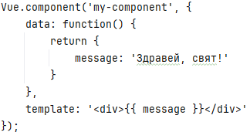

Тук my-component е компонент, който съдържа свое собствено състояние (message) и шаблон, който показва стойността на това състояние на потребителя.

### Шаблони

Vue използва шаблони, за да дефинира как да изглежда интерфейсът на приложението. Шаблоните използват синтаксис, подобен на HTML, в който можете да вмъквате реактивни данни и компоненти. Всички крайни шаблони на Vue са компилирани в "виртуален DOM", което е бърз и ефективен начин за обновяване на потребителския интерфейс.

Пример за шаблон в Vue:

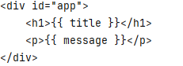

### Директиви

Директивите в Vue са специални атрибути, които добавят реактивност на стандартните HTML елементи. Те започват с префикс v- и предоставят функционалност, като управление на условна видимост, цикли, обработка на събития и дори манипулация на класове.

Пример за директива:



В примера по-горе, директивата v-on:click задава функция increment, която ще се извърши при кликване на бутона. Когато потребителят кликне на бутона, се задейства свързаното с него поведение.

# Анализ на известни решения

## Въведение

Във времето на бързото развитие на уеб технологиите, множество технологии и инструменти са се конкурирали за внимание на разработчиците. Изборът на правилното решение е критичен, тъй като то може да определи успеха или неуспеха на един проект. В този контекст, в този раздел ще анализираме четири от най-популярните решения в уеб разработката: React, Angular, Vue.js и Django. Всеки от тези инструменти предлага уникален подход и функционалност, и разбирането на техните особености и предимства ще помогне на разработчиците да вземат информирано решение.

## React

React е библиотека за изграждане на потребителски интерфейси, създадена от Facebook. Тя е проектирана с акцент на производителността, обновлението на интерфейса и повторното използване на компоненти.

### Основни характеристики:

* **Компонентен модел**: React използва компонентен принцип на развитие, който позволява на разработчиците да създават независими части от код, наречени компоненти, всеки от които управлява собственото си състояние.
* **Виртуален DOM**: React представя DOM в паметта, наречен виртуален DOM. Тази конструкция минимизира манипулацията на реалния DOM, която е предизвикателство по отношение на производителността, особено в приложения с голяма интерактивност.
* **Одобрение на JSX**: React използва JSX, разширение на JavaScript, което позволява смесване на HTML и JavaScript. Това улеснява разработването, тъй като на разработчиците е по-лесно да виждат структурата на компонентите.

#### Предимства:

* **Голямо представяне**: Виртуалният DOM предоставя висока производителност при обновяване на интерфейса, тъй като React минимизира броя на необходимите изменения.
* **Голяма общност**: React разполага с активна и голяма общност, предлагаща множество ресурси, библиотеките и примери, които могат да бъдат използвани в проекти.
* **Богата екосистема**: React работи в тандем с множество библиотеки, например React Router за управление на маршрути, Redux и MobX за управление на състоянието, което дава голямо разнообразие от опции на разработчиците.

#### Недостатъци:

* **Сложна крива на обучение**: Въпреки че основите на React може да са лесни за разбиране, по-сложни концепции като управление на състоянието и асинхронни операции могат да предизвикат затруднения.
* **Липса на структурна рамка**: React не предоставя строго определена структура за организиране на код, което може да създаде объркване за начинаещи, които не знаят как да уредят компонентите и логиката на приложението.

## Angular

Angular е мощен фреймуърк за изграждане на уеб приложения, разработен от Google. Той предлага структурирано решение, което улеснява разработката на сложни приложения.

### Основни характеристики:

* **Модел-Вю-Контролер (MVC)**: Angular следва архитектурен шаблон, известен като MVC, който разделя логиката на приложението, представянето на данни и бизнес логиката.
* **Двустранна свързаност**: С Angular, всяка промяна в модела автоматично се отразява в представянето и обратно, което значително опростява управлението на данни.
* **Зависимостно внедряване**: Angular поддържа система за управление на зависимости, която позволява внедряване

#### Предимства на Angular

* **Структурна организация:** Angular предоставя ясна структура за организиране на код, което помага на разработчиците да пишат по-чист и по-поддържан код.
* **Голяма общност и ресурси:** Фреймуъркът разполага с активна общност, която предлага множество ресурси, библиотеки и примери. Това дава на разработчиците много възможности за изучаване и решаване на проблеми.
* **Подобрена производителност:** Angular включва оптимизации за производителността, като например “lazy loading” (освобождаване от натоварване на ресурси), което ускорява зареждането на приложението.

#### Недостатъци на Angular

* **Сложна крива на обучение:** Angular има строга структура и използва множество концепции, които могат да бъдат по-трудни за усвояване от начинаещи разработчици.
* **Размер на приложението:** Поради богатството на функционалности, приложенията, изградени с Angular, могат да имат по-голям размер в сравнение с приложения, използващи по-опростени библиотеки като React.

Angular е изключително мощен инструмент за разработка на сложни уеб приложения, предлагайки множество предимства, които го правят предпочитан избор за много разработчици.

# Реализация

## Архитектура и структура на приложението

1. **Описание**

Проектът е организиран с помощта на Vue.js и разделя логиката на няколко основни слоя:

* **Data layer** (съхранение на данни и начални стойности)
* **Computed properties** (изчисления и валидация)
* **Watchers** (реактивно наблюдение на промени)
* **Methods** (определяне на поведение и бизнес логика)
* **Lifecycle hooks** (за инициализация на UI компоненти)

Компонентът App съдържа всички тези логически части, като Vue.js осигурява реактивността и интерактивността.

## Обработка и валидация на данните

1. Обяснение

Времето за реакция към потребителя е от съществено значение при изчисления, затова входните данни се валидират в computed свойства. При проблем с преобразуването на стринг към число, се задават подходящи стойности по подразбиране (напр. минимална възраст 20г, минимална височина 170см).

Това осигурява устойчивост на приложението при некоректен или липсващ вход.

**Примерен код:**

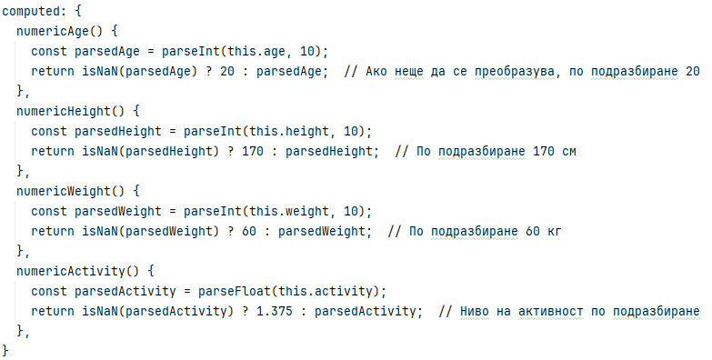

## Изчисление на основните параметри (BMI, BMR, калорийна нужда)

1. **Обяснение**

Методът calculate() използва добре познатите формули за изчисляване на телесна маса (BMI), метаболитен ритъм (BMR) по формулата на Харис-Бенедикт, и калориен баланс, който отчита нивото на физическа активност.

След изчисленията, съответните променливи се задават като реактивни стойности, които се визуализират автоматично в интерфейса.

**Примерен код:**

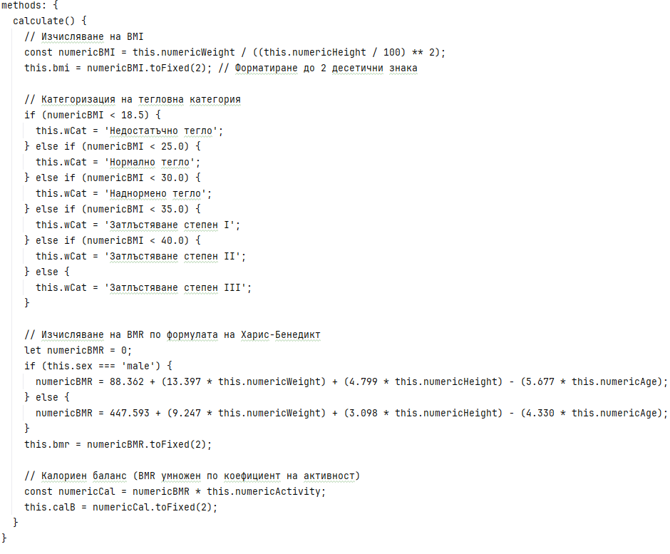

## Управление на потребителския интерфейс и слайдер

1. **Обяснение**

При избор на различен раздел (active_section), приложението динамично инициализира или унищожава слайдера, използвайки библиотеката (OwlCarousel). Това се осъществява чрез наблюдател (watch) на (active_section), който реагира на промени и презарежда подходящите UI компоненти.

Също така се сменя фонът на приложението според активния раздел за по-добра визуална яснота и атрактивност.

**Примерен код:**

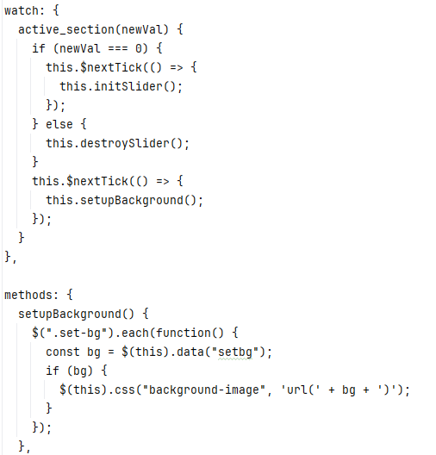

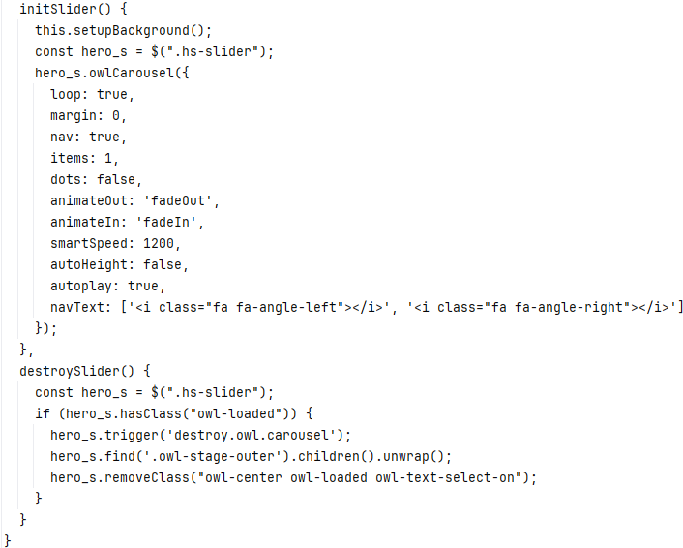

## Инициализация на приложението

1. **Обяснение**

При първоначално зареждане, ако активният раздел е 0, слайдерът се инициализира автоматично чрез lifecycle hook mounted.

**Примерен код:**



## Обобщение

* При стартиране приложението зарежда интерфейса, въвежда стойности по подразбиране при празни или невалидни данни.
* Промените в данните тригерират автоматични пресмятания и обновления в UI.
* Персонализирани visual ефекти като слайдери и динамични фонове подобряват потребителския опит.
* Кодът е структуриран, коментиран и разделен на логически цели части, което улеснява поддръжката и бъдещото разширяване.

# Заключение

Настоящият дипломен проект, представляващ разработването на уеб приложение за фитнес програми и тренировки, се фокусира върху интеграцията на JavaScript, jQuery и Vue.js, три мощни инструмента, които играят важна роля в съвременната уеб разработка. В заключението ще обобщим основните изводи, получени в хода на проекта, и ще представим предложения за доразвиване, основани на проведените изследвания и анализи.

## Изводи от разработката

В резултат на разработката на уеб приложението бяха постигнати следните основни цели и намерения:

1. **Разширяване на знанията за JavaScript**: Проектът предостави дълбочинно разбиране на основите на JavaScript и неговите възможности. Чрез изучаването на синтаксиса, структурите данни и концепцията за асинхронно програмиране, разработчикът успя да усвои важни принципи на клиентската страна на уеб приложенията.
2. **Опит с jQuery и Vue.js**: Разработката на приложението изискваше познаване на jQuery и Vue.js. jQuery доказа своите предимства в манипулацията на DOM и обработката на събития, докато Vue.js предложи реактивен подход, който подобри взаимодействието с потребителите и улесни управлението на данните.
3. **Интерактивност и потребителско изживяване**: Създаването на интуитивно уеб приложение, което е адаптивно и лесно за ползване, беше основна цел. Чрез интеграцията на адаптивен дизайн и интуитивни функции, проектът демонстрира как уеб приложението може да осигури качествено и задоволително потребителско изживяване.
4. **Събиране на обратна връзка**: Проектът включва и активен срок за събиране на обратна връзка от потребителите, що се отнася до функционалностите на приложението. Тази обратна връзка ще послужи за основа за бъдещи подобрения и доразвивания, което ще допринесе за оптимизацията на проекта.
5. **Улесняване на здравословния начин на живот**: Главната цел на приложението е да подпомага потребителите в следенето на техните фитнес програми и хранителни режими. Чрез предоставянето на персонализирани хранителни планове и инструменти за изчисляване на индекс на телесната маса (BMI), приложението е в състояние да бъде ценен ресурс за потребителите, желаещи да подобрят здравословния си начин на живот.

## Предложения за доразвиване на проекта

Въз основа на наученото и получената обратна връзка, следват няколко предложения за бъдещи подобрения на проекта:

1. **Разширяване на функционалностите**: В бъдеще е препоръчително да се добавят нови функционалности, като интеграция с носими устройства (например фитнес тракери), които биха могли да наблюдават активността на потребителите в реално време и да предлагат допълнителна информация за тяхното представяне.
2. **Подобряване на визуализацията на данни**: Визуализирането на фитнес прогреса и хранителните навици е от съществено значение. Разширяването на графичния интерфейс с динамични диаграми и графики би подобрило удобството на приложението и би улеснило потребителите в наблюдението на напредъка им.
3. **Нови версии на библиотеки и рамки**: С напредването на технологиите е важно приложението да използва последните версии на JavaScript и библиотеките jQuery и Vue.js. Новите версии предлагат подобрения в производителността и нови функционалности, които могат да обогатят проекта.
4. **Тестове за потребителска удовлетвореност**: Провеждането на регулярни тестове за удовлетвореност на потребителите ще позволи да се идентифицират области за подобрение. Чрез методи като A/B тестване може да се оптимизира интерфейсът и функционалностите на приложението.
5. **Разширяване на аудиторията**: Разработването на мобилна версия на приложението или приложение за Android/iOS платформи би увеличило неговата достъпност и полезност за по-широка аудитория. Тестването на приложението на различни устройства и платформи би предоставило нови възможности за взаимодействие с потребителите.

С успешното завършване на дипломния проект се демонстрира не само техническото усвояване на основите на уеб разработката, но и ангажимента за предоставяне на иновации в сферата на фитнес приложенията. Уеб приложението, създадено по време на проекта, е значим стъпка към подобряване на здравословния начин на живот на потребителите и показва как комбинирането на технологии може да доведе до успешни решения, отговарящи на движението към по-здравословно общество.

# Литература:

1. Колисниченко, Денис, Адаптивен уеб дизайн с Bootstrap, Асеневци, С 2019
2. D.K Academy, Python – практическо програмиране. Асеневци, С 2022
3. Донълдсън, Тоби. Бързо ръководство:Програмиране с Python.АлексСофт, С 2017
4. Есканази, Аврам. Софтуерни техологии. КЛМН, С 2006
5. https://softuni.bg/blog/what-is-django
6. 2. https://cynoteck.com/bg/blog-post/flask-vs-django/
7. 3. https://bg.savtec.org/articles/coding/the-basics-of-rest-and-restful-api-development.html
8. 4. https://urocibg.eu/
9. 5. https://www.django-rest-framework.org/
10. 6. https://softuni.bg/blog/vue-js-january-2021
11. 7. https://bg.wikipedia.org/wiki/MySQL
12. 8. https://priobshti.se/article/strategii-v-pomosht-na-prepodavaneto/taksonomiya-na-blum-ili-kak-da-napravim-uroka-v
13. 9. https://html.w3schools.bg
14. 10. https://www.inventum.bg/web-design/css/